**Instruccions per presentar oferta digitalment en un concurs de projectes anònim (amb lema)**

Tal i com regula al plec de clàusules administratives les dades de l’empresa seran custodiades pel personal del servei de contractació, i el Jurat no tindrà accés a les mateixes. Les dades de l’empresa s’ompliran doncs en les mateixes condicions que qualsevol altre licitació que no fos anònima (amb lema):

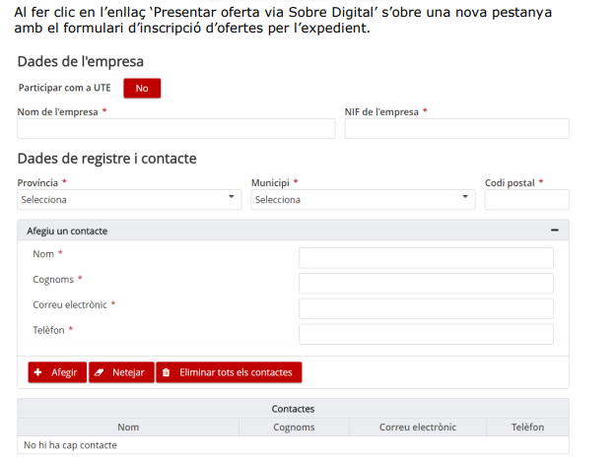

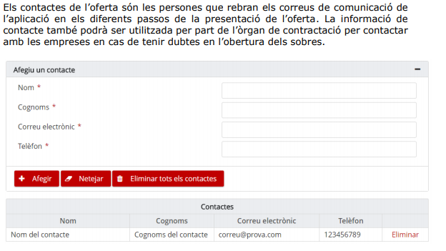

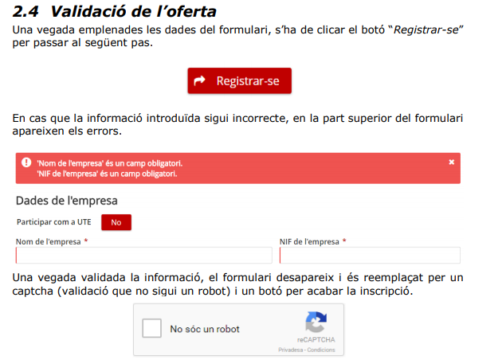

**IMPORTANT, SOBRE A NO S’HA DE SIGNAR** (queda signat amb el resum de l’oferta final), **No es podrà incloure cap nom/logotip que pugui identificar l’empresa, per tant, tampoc es podrà signar cap document que s’inclogui en aquest sobre.**

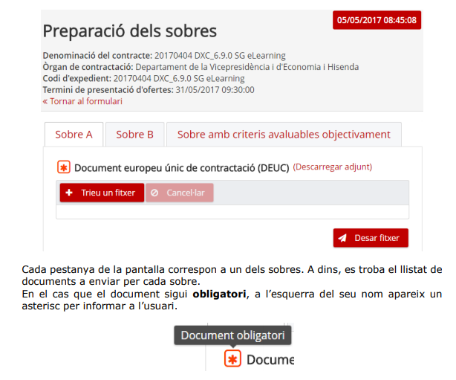

**“IMPORTANT: NO es pot modificar el títol del document”**

És important tenir en compte, que quan el licitador adjunti els documents que conformin l’oferta, el nom del document no contingui cap nom o dada que permeti identificar l’empresa licitadora. En cas de que el nom del document contingui el nom de l’empresa, o alguna dada que permeti relacionar-la amb l’empresa, la proposta restaria exclosa del procediment de licitació. El personal de la unitat de contractació no pot manipular aquests arxius per tal de no variar-ne l’empremta electrònica, que és la que es comprovarà per assegurar la coincidència dels documents de la còpia de seguretat que emet el Sobre Digital.

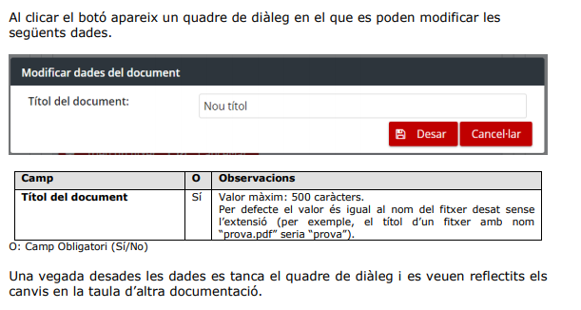

* **SOBRE A:** **únicament contindrà el lema** sota el que es presenta el licitador garantint així el **caràcter anònim** de la proposició. **No es podrà incloure cap nom/logotip que pugui identificar l’empresa, per tant, NO es podrà signar aquest document.**
* **SOBRE B: Aquest sobre contindrà el lema i la identificació del licitador, també contindrà un document signat en el qual s’acrediti l’equivalència entre el lema i el nom de licitador.**
* **SOBRE C: DOCUMENTACIÓ GENERAL**

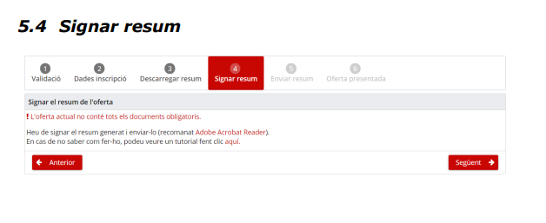

Les empreses hauran de signar el document “resum” de les seves ofertes, amb signatura electrònica avançada basada en un certificat qualificat o reconegut, (com en qualsevol altre licitació que no fos amb presentació anònima (lema).